

**LAPORAN HASIL KEGIATAN**

Kepada : 1. Kepala Dinas Komonikasi Informasi Persandian

2. Kepala Bidang Aplikasi Informatika

Dari : Tenaga Ahli IT

Tanggal : 07 s.d. 11 Maret 2022

Nomor : 800/1109 – Bid.Aptika/2022

Perihal : Laporan Hasil Pelatihan Kegiatan Pelatihan *Information System Security*

*Protection Knowledge and Preparation* (CISSP)

Lampiran : Berkas

===========================================================================

Disampaikan dengan hormat, berdasarkan Surat Tugas yang dibuat dan ditandangani langsung oleh Kepala Dinas Komonikasi Informasi Persandian Kabupaten Sukabumi tanggal 07 Maret 2022 Nomor 800/1114-Bid.Aptika/2022 bersama ini Kami sampaikan, Laporan Hasil Pelaksanaan Kegiatan dimaksud, sebagai berikut :

**LAPORAN HASIL KEGIATAN**

**“PELATIHAN *INFORMATION SYSTEM SECURITY PROTECTION KNOWLEDGE AND PREPARATION* (CISSP)”**

1. **PENDAHULUAN**
2. Latar Belakang

Berdasarkan dengan diadakannya pengembangan pelatihan *Information System Security Protection Knowledge and Preparation* (CISSP), maka perlu dilaksanakannya kegiatan pelatihan untuk tenaga ahli IT yang akan melakukan pengembangan tersebut.

1. Landasan Hukum
2. Keputusan Mentri Keuangan Nomor 113/PMK.05/2012 Tentang Perjalanan Dinas Dalam Negeri bagi Pejabat Negara Pegawai Negeri Sipil dan Pegawai Tidak Tetap.Peraturan Bupati Sukabumi Nomor 42 Tahun 2012 Tentang Perjalanan Dinas Dalam Negeri bagi Pejabat Negara, Pegawai Negeri Sipil dan Pegawai Tidak tetap di Lingkungan Pemerintah Kabupaten Sukabumi.
3. Peraturan daerah Nomor 17 Tahun 2018 Tentang Pembentukan dan Susunan Perangkat Daerah Pemerintah Kabupaten Sukabumi.
4. Peraturan Bupati Sukabumi Nomor 42 Tahun 2012 Tentang Perjalanan Dinas Dalam Negeri bagi Pejabat Negara, Pegawai Negeri Sipil dan Pegawai Tidak tetap di Lingkungan Pemerintah Kabupaten Sukabumi.
5. Peraturan Bupati Sukabumi Nomor 64 Tahun 2018, Tentang Struktur Organisasi dan Tata Kerja Dinas Komunikasi Informatika dan Persandian Kabupaten Sukabumi.
6. **HASIL KEGIATAN**

Pada hari senin sampai dengan Jum’at tanggal 07 s/d 11 bulan Maret tahun 2022 telah dilakukan kegiatan pelatihan *Information System Security Protection Knowledge and Preparation* (CISSP) terkait pengembangan Tenaga Ahli IT. Dalam pelatihan ini arahan baik materi maupun praktik mengenai *“Information System Security Protection Knowledge and Preparation* (CISSP)*”.*

Materi yang di dapatkan dalam pelatihan ini diantaranya :

1. *CISSP (Information system security protection knowledge and preparation)*
2. Pengenalan linux terkait sebuah linux perkembangan linux hingga macam macam jenis.
3. Pengenalan dasar dasar perintah linux
4. Manajemen disk di linux dan linux server,untuk kegiatan mounting disk dan pengenalan tipe data di lunux dan manajemen port di linux
5. Membuat dan menyeting server ssh di linux baik remote desktop maupun remote server ubuntu dan membuat anthetication di server
6. Belajar membuat virtualisasi di linux server dan manjemen virtual server

Diharapkan setelah melakukan pelatihan ini dapat mengembangkan kemampuan dalam pemanfaatan *Information System Security Protection Knowledge and Preparation* (CISSP) dengan lebih mudah.

1. **PENUTUP**

Demikian laporan ini kami sampaikan, untuk dipergunakan sebagaimana mestinya sebagai kelengkapan SPJ. Mohon arahan lebih lanjut.

Cikembang, 11 Maret 2022

**DWI IBNU VERANANDA**

**HASIL FOTO KEGIATAN**

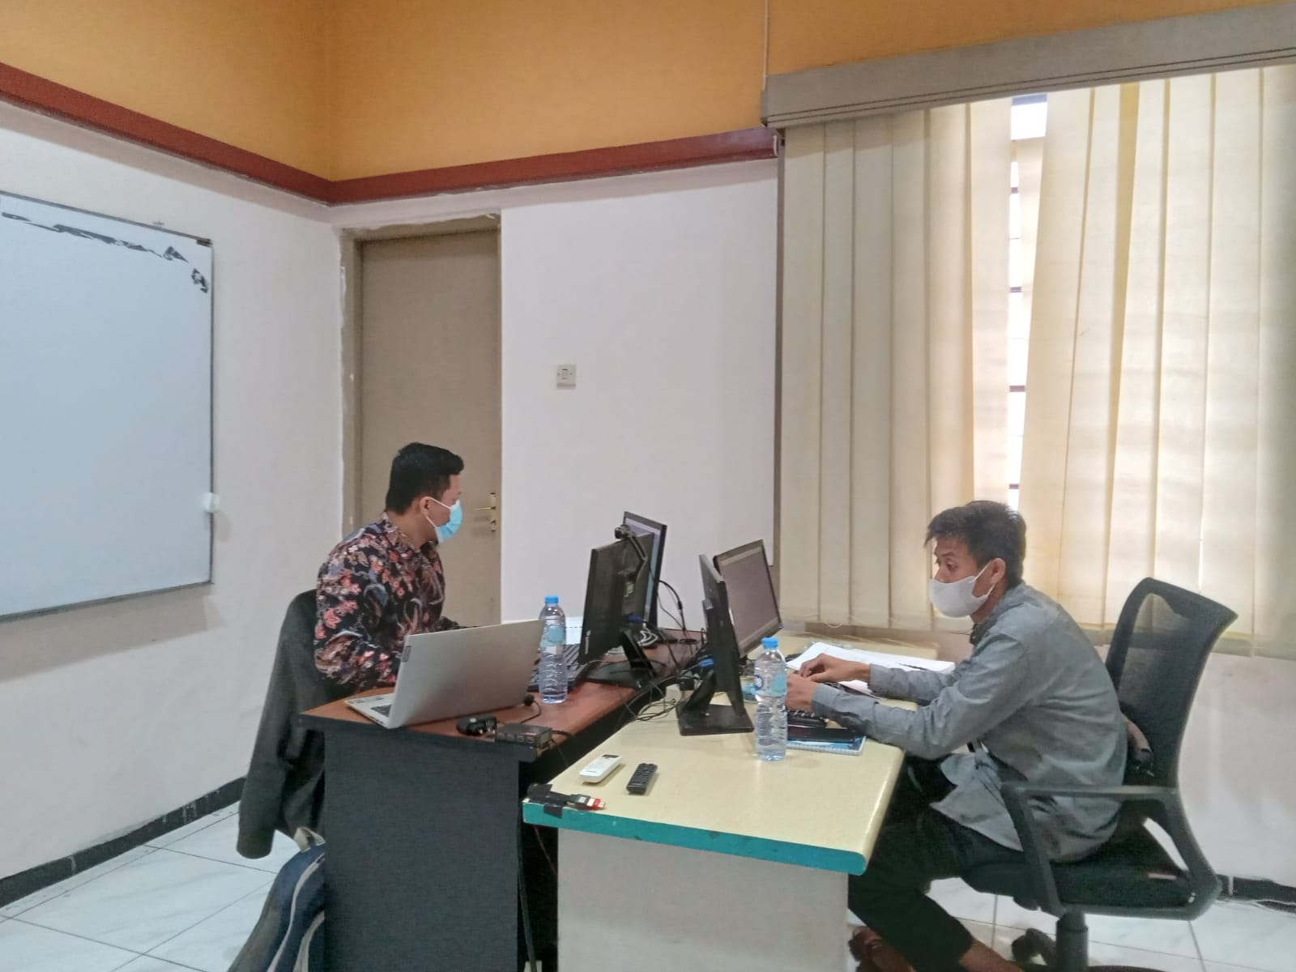**Hari Pertama**

